MÉMO INSCRIPTIONS TOURNOIS 2026 / 2027

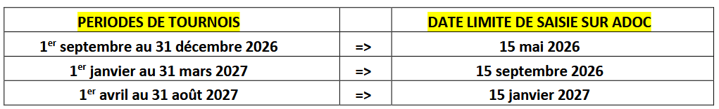
Les tournois des licenciés du club (ex interne) devront respecter ces mêmes périodes de saisie.
Les tournois Galaxie et TMC Dames et/ou Messieurs ne sont pas soumis à ces règles de date limite, mais pour faciliter les inscriptions et la visualisation du TMC sous Ten’Up, le délai d’1 mois avant le début du TMC semble indispensable.
- Les tournois non saisis dans ADOC avant les dates limites (ci-dessus) ne seront pas pris en compte et pourront faire l’objet d’un examen pour « rattrapage exceptionnel » de la part du délégué « Homologation » du DOUBS – Emmanuel Guillemin – guillemin.emmanuel@sfr.fr

INSCRIPTION D’UN TOURNOI DANS ADOC
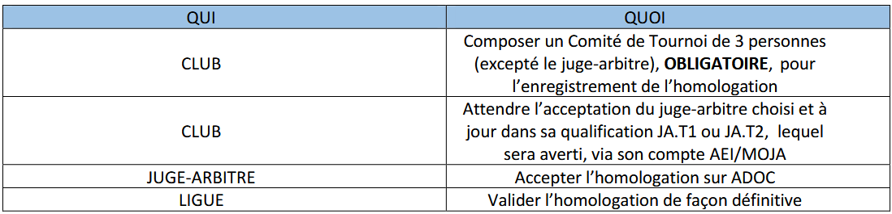
Le délégué « Homologation » ne pourra valider définitivement l’homologation du tournoi dans l’application « Administration fédérale » qu’après validation du tournoi par le JAT

